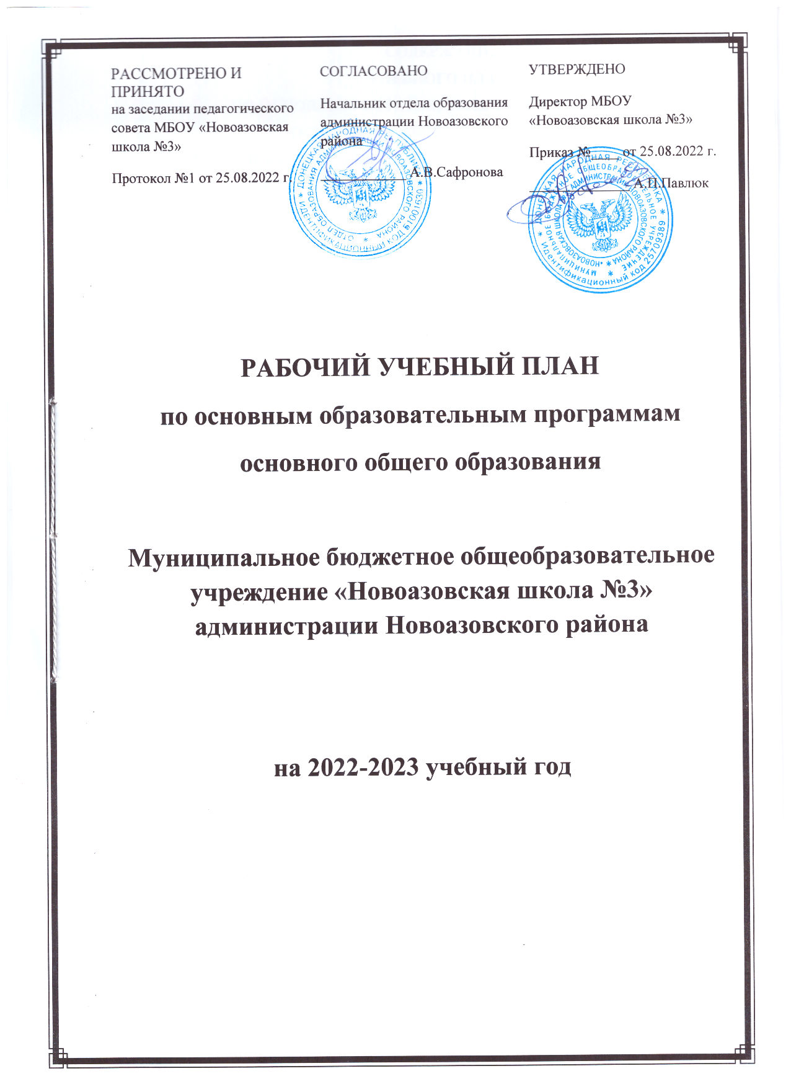
СОДЕРЖАНИЕ
УЧЕБНОГО ПЛАНА
ПО ОСНОВНЫМ ОБРАЗОВАТЕЛЬНЫМ ПРОГРАММАМ
ОСНОВНОГО ОБЩЕГО ОБРАЗОВАНИЯ
МУНИЦИПАЛЬНОГО БЮДЖЕТНОГО ОБЩЕОБРАЗОВАТЕЛЬНОГО УЧРЕЖДЕНИЯ «НОВОАЗОВСКАЯ ШКОЛА №3»
АДМИНИСТРАЦИИ НОВОАЗОВСКОГО РАЙОНА

І. Учебный план по основным образовательным программам основного общего образования
  - Пояснительная записка к учебному плану
  - Структура учебного года.
  - Режим работы школы.
  - Характеристика учебного плана: особенности школьного компонента, описание предметного наполнения, характеристика учебных программ.
ІІ. Распределение предметов и часов учебного плана

ПОЯСНИТЕЛЬНАЯ ЗАПИСКА
Учебный план по основным образовательным программам основного общего образования (далее – Учебный план) является частью образовательной программы школы и направлен на достижение образовательных задач в соответствии с целями деятельности школы.
Учебный план является частью основных образовательных программ МБОУ «Новоазовская школа №3».
Учебный план по основным образовательным программам основного общего образования МБОУ «Новоазовская школа №3» на 2022-2023 учебный год для 5-9 классов составлен и разработан на основании нормативных документов:
- Закон Донецкой Народной Республики «Об образовании» (принят Постановлением Народного Совета 19 июня 2015 года, с изменениями, внесенными Законами от 04.03.2016 № Ш-ШС, от 03.08.2018 № 249-ШС от 12.06.2019 № 41-ПНС, от 18.10.2019 № 64-ПНС, от 13.12.2019 № 75-ПНС, от 06.03.2020 № 107-ПНС, от 27.03.2020 № 116-ПНС);
- Государственный образовательный стандарт основного общего образования, утвержденный приказом Министерства образования и науки Донецкой Народной Республики от 30.03.2022 г. № 22-НП, зарегистрированный в Министерстве юстиции Донецкой Народной Республики 05.04.2022 г., регистрационный № 5054 (далее – ГОС ООО);
- Приказ Министерства образования и науки Донецкой Народной Республики от 18.07.2022 г. № 586 «Об утверждении примерной основной образовательной программы основного общего образования»;
- Примерная основная образовательная программа основного общего образования (далее – ПООП ООО), утвержденная приказом Министерства образования и науки Донецкой Народной Республики от 18.07.2022 г. № 586;
- Приказ Министерства образования и науки Донецкой Народной Республики от 11.08.2022 г. № 704 «Об организации образовательной деятельности в организациях, Донецкой Народной Республики, реализующих основные образовательные программы начального общего, основного общего и среднего общего образования в 2022-2023 учебном году»;
- Приказ Министерства образования и науки Донецкой Народной Республики от 05.04.2022 г. № 239 «Об утверждении методических рекомендаций по реализации механизма освоения базовых блоков по всем учебным предметам для повторения в переводных классах в 2022-2023 учебном году»;
- Методические рекомендации по реализации механизма освоения базовых блоков по всем учебным предметам для повторения в переводных классах в 2022-2023 учебном году, утвержденные приказом Министерства образования и науки Донецкой Народной Республики от 05.04.2022 г. № 239;
- Приказ Министерства образования и науки Донецкой Народной Республики от 18.08.2016 г. № 844 «О внесении изменений в Нормативы наполняемости классов (групп) общеобразовательных организаций всех типов и форм собственности и порядка деления классов на группы при изучении отдельных учебных предметов», зарегистрированного в Министерстве юстиции Донецкой Народной Республики 30.08.2016, регистрационный № 1524.

МБОУ «Новоазовская школа №3» осуществляет реализацию основных образовательных программ по программам основного общего образования (нормативный срок освоения 5 лет).
Учебный план по основным образовательным программам основного общего образования МБОУ «Новоазовская школа №3» на 2022-2023 учебный год для 5-9 классов составлен и разработан на основе Примерного недельного учебного плана основного общего образования для 5-дневной учебной недели с изучением родного языка (вариант 2 ПООП ООО).

СТРУКТУРА УЧЕБНОГО ГОДА
Дата начала учебного года – 01 сентября 2022 года;
дата окончания учебного года:
9 и 11 классы – 17 мая 2023 года;
1-8, 10 классы – 24 мая 2023 года.
Сроки и продолжительность каникул:
- осенние каникулы – с 29.10.2022 по 06.11.2022 (9 дней);
- зимние каникулы – с 30.12.2022 по 08.01.2023 (10 дней);
- весенние каникулы – с 18.03.2023 по 26.03.2023 (9 дней);
дополнительные каникулы для обучающихся 1 класса – с 18.02.2023 по 26.02.2023 (9 дней).
Продолжительность учебного года для обучающихся 5-9 классов – 34 недели.
Сроки и продолжительность учебных четвертей:
I четверть – с 01.09.2022 по 28.10.2022 (8,5 учебных недель);
II четверть – с 07.11.2022 по 29.12.2022 (7,5 учебных недель);
III четверть – с 09.01.2023 по 17.03.2023 (10 учебных недель);
IV четверть – с 27.03.2023 по 17.05.2023 (9 класс – 7,5 учебных недель)
по 24.05.2023 (5-8 классы – 8 учебных недель).
Особенности организации учебного процесса
- Все классы обучаются в первую смену.
- Язык, на котором ведется обучение и воспитание в школе - русский, определен на основании письменных заявлений родителей (законных представителей) учащихся, а также уставом школы и Конституцией ДНР.

РЕЖИМ РАБОТЫ ШКОЛЫ
Школа работает в одну смену по пятидневной рабочей неделе. В МБОУ «Новоазовская школа №3» обеспечено выполнение Гигиенических нормативов и Санитарно-эпидемиологических требований, действующих в Донецкой Народной Республике, по предупреждению распространения новой коронавирусной инфекции (COVID-19), утвержденных приказом Министерства здравоохранения Донецкой Народной Республики 14.04.2020 г. № 755 (с изменениями), зарегистрированным в Министерстве юстиции Донецкой Народной Республики 15.04.2020, регистрационный номер № 3767; Инструкцией по осуществлению образовательного процесса в период действия режима повышенной готовности, в условиях сохранения риска распространения COVID-19, утвержденной приказом Министерства здравоохранения Донецкой Народной Республики от 01.09.2020 года №1896, зарегистрированной Министерством юстиции Донецкой Народной Республики 04.09.2020, регистрационный № 4031.
Расписание звонков для учащихся 5-9 классов
(урок – 45 минут)
Время начала занятий – 8.20
1 урок | 8.20 – 9.05 | перерыв 10 минут
2 урок | 9.15 – 10.00 | перерыв 10 минут
3 урок | 10.10 – 10.55 | перерыв 20 минут  Посещение школьной столовой – дети льготных категорий
4 урок | 11.15 – 12.00 | перерыв 10 минут
5 урок | 12.10 – 12.55 | перерыв 10 минут
6 урок | 13.05 – 13.50 | перерыв 10 минут
7 урок | 14.00 – 14.45 | перерыв 10 минут
8 урок | 14.55 – 15.40

ХАРАКТЕРИСТИКА УЧЕБНОГО ПЛАНА
Учебный план для реализации основной образовательной программы основного общего образования:
- обеспечивает реализацию требований ГОС ООО, определяет общие рамки отбора учебного материала, формирования перечня результатов образования и организации образовательной деятельности;
- фиксирует максимальный объем учебной нагрузки обучающихся;
- определяет (регламентирует) перечень учебных предметов, курсов и время, отводимое на их освоение и организацию;
- распределяет учебные предметы, курсы, модули по классам и учебным годам.
Количество часов учебных занятий можно определить после отбора содержания и составления тематического планирования.
Учебный план по основным образовательным программ основного общего образования состоит из трех частей: обязательной части, части, формируемой участниками образовательных отношений, внеурочной деятельности.
Обязательная часть учебного плана определяет состав учебных предметов обязательных предметных областей и учебное время, отводимое на их изучение по классам (годам) обучения.
- Обязательная предметная область «Русский язык и литература» включает обязательные учебные предметы «Русский язык» и «Литература».
- Обязательная предметная область «Иностранный язык» включает обязательный учебный предмет «Иностранный язык».
- Обязательная предметная область «Математика и информатика» представлена обязательными учебными предметами «Математика» (5-6 классы), «Алгебра» (7-9 классы), «Геометрия» (7-9 классы), «Вероятность и статистика» (7-9 классы), «Информатика» (7-9 классы). Учебный курс «Вероятность и статистика» (7-9 классы) вводится поэтапно: в 2022-2023 учебном году – в 7 классе. Следовательно, в 2022-2023 учебном году часы, выделяемые на изучение предмета в 8 и 9 классах переносятся в часть, формируемую участниками образовательных отношений.
- Обязательная предметная область «Общественно-научные предметы» состоит из обязательных учебных предметов «История» (5-9 классы), «Обществознание» (6-9 классы), «География» (5-9 классы). Учебный предмет «История» включает в себя учебные курсы «История России» и «Всеобщая история».
- В обязательную предметную область «Естественнонаучные предметы» включены обязательные учебные предметы «Физика» (7-9 классы), «Химия» (8-9 классы), «Биология» (5-9 классы).
- В обязательную предметную область «Искусство» входят обязательные учебные предметы «Изобразительное искусство» (5-7 классы) и «Музыка» (5-8 классы).
- Обязательная предметная область «Технология» представлена обязательным учебным предметом «Технология» (5-9 классы), построенный по модульному принципу с учетом возможностей общеобразовательной организации.
- Обязательная предметная область «Физическая культура и основы безопасности жизнедеятельности» представлена обязательными учебными предметами «Физическая культура» (5-9 классы) и «Основы безопасности жизнедеятельности» (8-9 классы). Предмет «Физическая культура» изучается в объеме 3-х часов в неделю. При реализации обязательной части примерного недельного учебного плана количество часов на физическую культуру составляет 2, третий час реализуется образовательной организацией за счет часов внеурочной деятельности.
Часть учебного плана, формируемая участниками образовательных отношений, определяет время, отводимое на изучение учебных предметов, учебных курсов, учебных модулей по выбору обучающихся, родителей (законных представителей) несовершеннолетних обучающихся, с целью удовлетворения различных интересов обучающихся, потребностей в физическом развитии и совершенствовании,.
Обязательная предметная область «Родной язык и родная литература включает учебные предметы «Родной язык» и «Родная литература» (по 0, 5 часа в 5-6 и 9 классах, по 1,5 часа – в 7-8 классах). Изучение родного языка и родной литературы из числа языков народов Донецкой Народной Республики, Российской Федерации осуществляется при наличии возможностей общеобразовательной организации, по заявлению родителей (законных представителей) несовершеннолетних обучающихся.
- Учебный предмет «История» (по 0,5 часа в 5-9 классах).
- Предметная область «Основы духовно-нравственной культуры народов Донецкой Народной Республики» согласно ГОС ООО входит в учебный план как обязательная предметная область и представлена в 5 классе учебным предметом «Уроки гражданственности и духовности Донбасса» (1 час).
- Учебный предмет «Информатика» (по 1 часу в 5-6 классах).
- Вследствие того, что учебный предмет «Вероятность и статистика» (7-9 классы) вводится поэтапно: в 2022-2023 учебном году часы, выделяемые на изучение предмета в 8 и 9 классах переносятся в часть, формируемую участниками образовательных отношений:
- «Физика» (0,5 часа в 8 классе).
- «Информатика» (0,5 часа в 8 классе).
- «Физика» (0,5 часа в 9 классе).
- Учебный модуль «Введение в новейшую историю» изучается в 9 классе,
На уровне основного общего образования на внеурочную деятельность отводится по 4 часа в неделю в каждом классе.
Обязательная часть внеурочной деятельности:
- Для 5-9 классов третий час по физической культуре взят из часов обязательной внеурочной деятельности.
Внеурочная деятельность (дополнительное изучение учебных предметов (углубленное изучение учебных предметов, организация учебно-исследовательской и проектной деятельности, модули по краеведению и др.):
5 класс:
«Разговоры о важном» (1 час).
«Здоровье круглый год» (1 час).
«Школа манер» (1 час).
6 класс:
«Разговоры о важном» (1 час).
«Здоровье круглый год» (1 час).
«Школа манер» (1 час).
7 класс:
«Разговоры о важном» (1 час).
«Удивительная химия рядом» (1 час).
«Избранные вопросы по зоологии» (1 час).
8 класс:
«Разговоры о важном» (1 час).
«Химическая азбука пищи» (1 час).
«История православной Руси» (1 час).
9 класс:
«Разговоры о важном» (1 час).
«Химическая азбука пищи» (1 час).
«История православной Руси» (1 час).
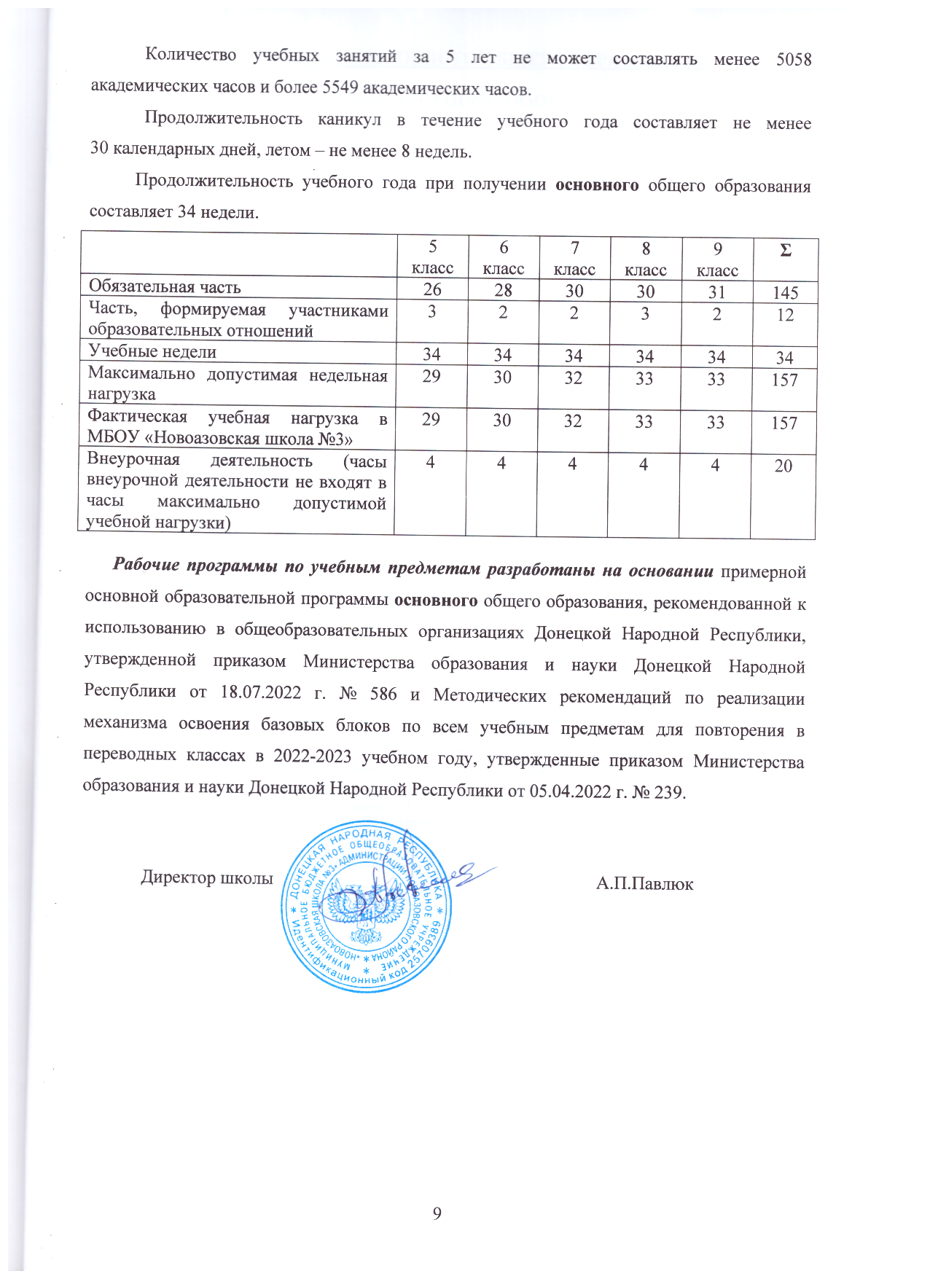
УЧЕБНЫЙ ПЛАН ОСНОВНОГО ОБЩЕГО ОБРАЗОВАНИЯ

(вариант 2 ПООП ООО)

(5дневная учебная неделя)

Предметные области | Учебные предметы / классы | Количество часов в неделю
Предметные области | Учебные предметы / классы | V | VI | VII | VIII | IX | Всего
Обязательная часть
Русский язык и литература | Русский язык | 5 | 6 | 4 | 3 | 3 | 21
Русский язык и литература | Литература | 3 | 3 | 2 | 2 | 3 | 13
Родной язык и родная литература
Иностранные языки | Иностранный язык | 3 | 3 | 3 | 3 | 3 | 15
Математика и информатика | Математика | 5 | 5 |  |  |  | 10
Математика и информатика | Алгебра |  |  | 3 | 3 | 3 | 9
Математика и информатика | Геометрия |  |  | 2 | 2 | 2 | 6
Математика и информатика | Вероятность и статистика |  |  | 1 |  |  | 1
Математика и информатика | Информатика |  |  | 1 | 1 | 1 | 3
Общественно-научные предметы | История | 2 | 2 | 2 | 2 | 2 | 10
Общественно-научные предметы | Обществознание |  | 1 | 1 | 1 | 1 | 4
Общественно-научные предметы | География | 1 | 1 | 2 | 2 | 2 | 8
Естественнонаучные предметы | Физика |  |  | 2 | 2 | 3 | 7
Естественнонаучные предметы | Химия |  |  |  | 2 | 2 | 4
Естественнонаучные предметы | Биология | 1 | 1 | 1 | 2 | 2 | 7
Основы духовно-нравственной культуры народов Донецкой Народной Республики
Искусство | Изобразительное искусство | 1 | 1 | 1 |  |  | 3
Искусство | Музыка | 1 | 1 | 1 | 1 |  | 4
Технология | Технология | 2 | 2 | 2 | 1 | 1 | 8
Физическая культура и основы безопасности жизнедеятельности | Физическая культура | 2 | 2 | 2 | 2 | 2 | 10
Физическая культура и основы безопасности жизнедеятельности | Основы безопасности жизнедеятельности |  |  |  | 1 | 1 | 2
Итого |  | 26 | 28 | 30 | 30 | 31 | 145
Часть, формируемая участниками образовательных отношений (аудиторные учебные занятия) |  | 3 | 2 | 2 | 3 | 2 | 12
Родной язык и родная литература | Родной язык (русский) | 0,5 | 0,5 | 0,5 | 0,5 | 0,5 | 2,5
Родной язык и родная литература | Родная литература (русская) |  |  | 1 | 1 |  | 2
Математика и информатика | Информатика | 1 | 1 |  |  |  | 2
История | История | 0,5 | 0,5 | 0,5 | 0,5 | 0,5 | 2,5
Основы духовно-нравственной культуры народов Донецкой Народной Республики | Уроки гражданственности и духовности Донбасса | 1 |  |  |  |  | 1

